**Содержание**

**Введение** 5

**1 Основание разработки** 6

**2 Назначение и область применения программы** 7

**3 Постановка задачи** 8

**3.1 Построение UML-диаграмм** 8

**3.2 Построение модели базы данных** 9

**3.3 Анализ функциональных возможностей.** 13

**4 Реализация программы** 16

**4.1 Обоснование выбора программного средства** 16

**4.2 Разработка интерфейса программного продукта** 17

**4.3 Разработка функциональных возможностей** 23

**Заключение** 29

**Библиография** 30

**Введение**

Разработка интернет-ресурса "Языковая школа" вносит свой вклад в образование нашей страны, так как в 21 веке множество профессий связано с иностранными языками. Международный иностранный язык – английский.

Данный интернет-ресурс позволяет изучать взрослым и детям английский язык.

Самое главное в интернет-ресурсе –курсы и книги по изучению иностранного языка. На сайте представлены различные варианты.

Все курсы располагаются в базе данных, подключенной к интернет-ресурсу. Благодаря ней ученик сможет пройти регистрацию и авторизацию, купить курс или выбрать преподавателя.

Цель: Разработка интернет-ресурса "Языковая школа"

В ходе выполнения курсового проекта необходимо решить следующие задачи:

1. Разрабатывать алгоритм поставленной задачи.
2. Реализовывать алгоритм средствами автоматизированного проектирования.
3. Разрабатывать код программного продукта на основе готовой спецификации на уровне модуля с использованием современных языков программирования.
4. Провести отладку программного продукта с использованием инструментальных средств.
5. Оформить документацию на программные средства с использованием средств для автоматизации оформления документации.

**1 Основание разработки**

Основанием для разработки интернет-ресурса "Языковая школа" является задание, полученное на курсовой проект по профессиональному модулю ПМ.05 Проектирование и разработка информационных систем междисциплинарного курса МДК 05.02 Разработка кода информационных систем.

Руководителем курсового проекта является преподаватель специальных дисциплин, Мигуля Наталья Алексеевна.

Преимуществами разработанного приложения являются:

1. Современный дизайн.
2. Интуитивно понятный интерфейс.
3. Карта с физическим адресом компании.
4. Возможность выбора изучения курса самостоятельно или с преподавателем.
5. Возможность выбора преподавателя по своим предпочтениям.
6. Большой опыт обучения.

**2 Назначение и область применения программы**

Область применения – данный раздел описывает параметры проекта.

Разработанное приложение предназначено в сфере маркетинга и образования. Маркетинг позволяет быстро продать продукт.

Система будет применяться в сфере образования. А именно продукт может использоваться как в школе, так и в действующих компаниях. Дополнительные занятия в фирмах могут проводится в связи повышением квалификации. Это поможет сотрудникам освежить свои знания и улучшить навыки общения в работе с иностранными клиентами.

Разработанная программа может использоваться в работе школ, колледжей, вузов, различных компаний и детских садов.

Использование данного программного решения позволит выполнить следующую работу:

* предоставить материал для обучения;
* сократить время и финансы на проездах;
* эффективно самостоятельно обучаться;
* прочитать историю школы и опыт работы;
* выбрать преподавателя;
* скачивание книг и учебников;
* оставить отзыв о работе команды;
* запись на курс.

**3 Постановка задачи**

**3.1 Построение UML-диаграмм**

Для отражения функционала каждой группе пользователей и их доступных действий используется USE-CASE диаграмма.

USE-CASE диаграмма – диаграмма, на которой изображаются отношения между актёрами и вариантами использования (прецедентами).

Актер – внешние сущности по отношению к прецедентам при взаимодействии с ними.

Вариант использования (прецедент) – последовательность действий, которая система или сущность могут выполнять в процессе взаимодействия с актерами.

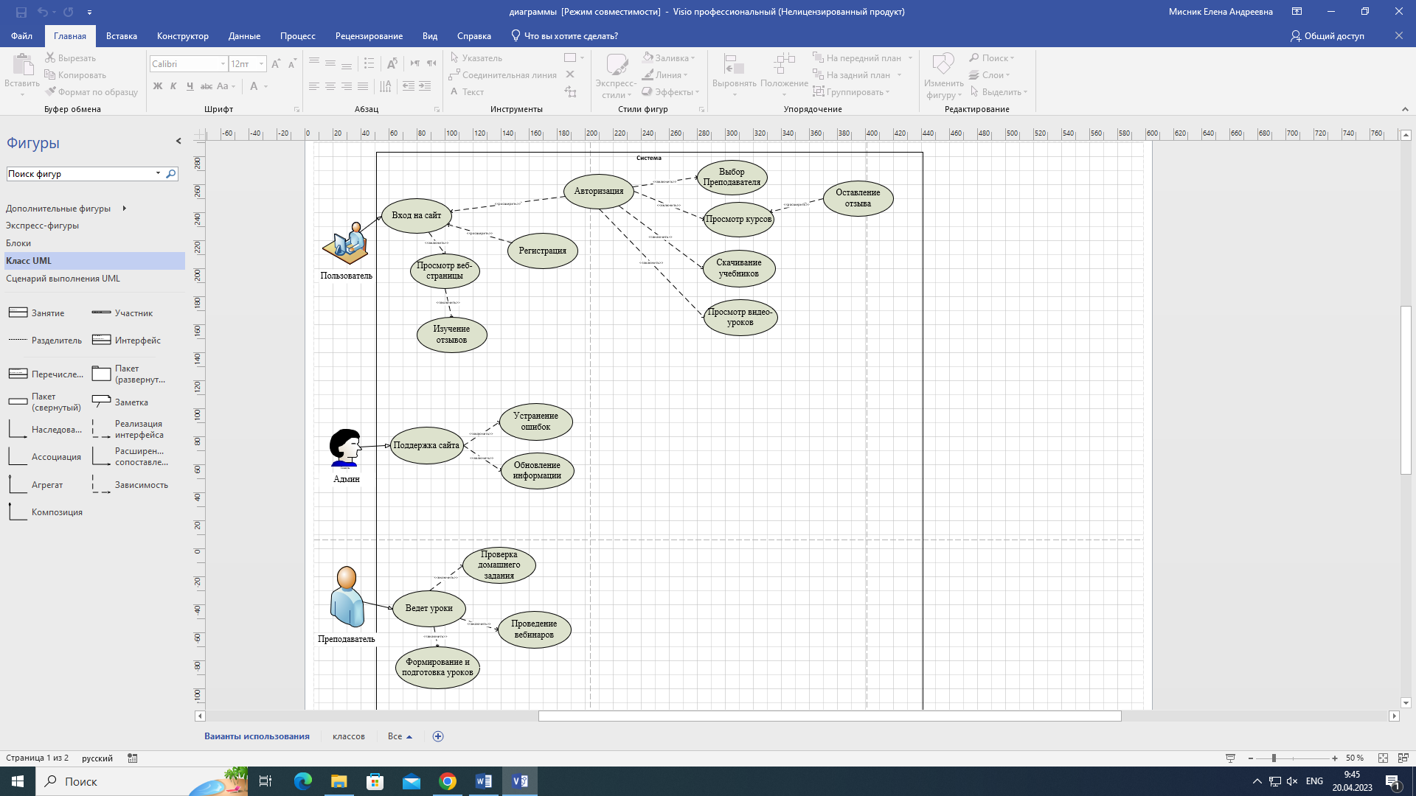

Рисунок 1 – UML-диаграмма

Модель базы данных представлена в виде ER-модели (рисунок 2), которая была создана в Microsoft Visio.

ER-модель, представленная на рисунке 2, позволяет описать предметную область приложения; сущности базы данных и связи между ними.

ER-диаграмма – это модель данных, которая показывает, как взаимодействуют объекты. С ее помощью можно выделить ключевые сущности и обозначить связи, которые могут устанавливаться между этими связями.

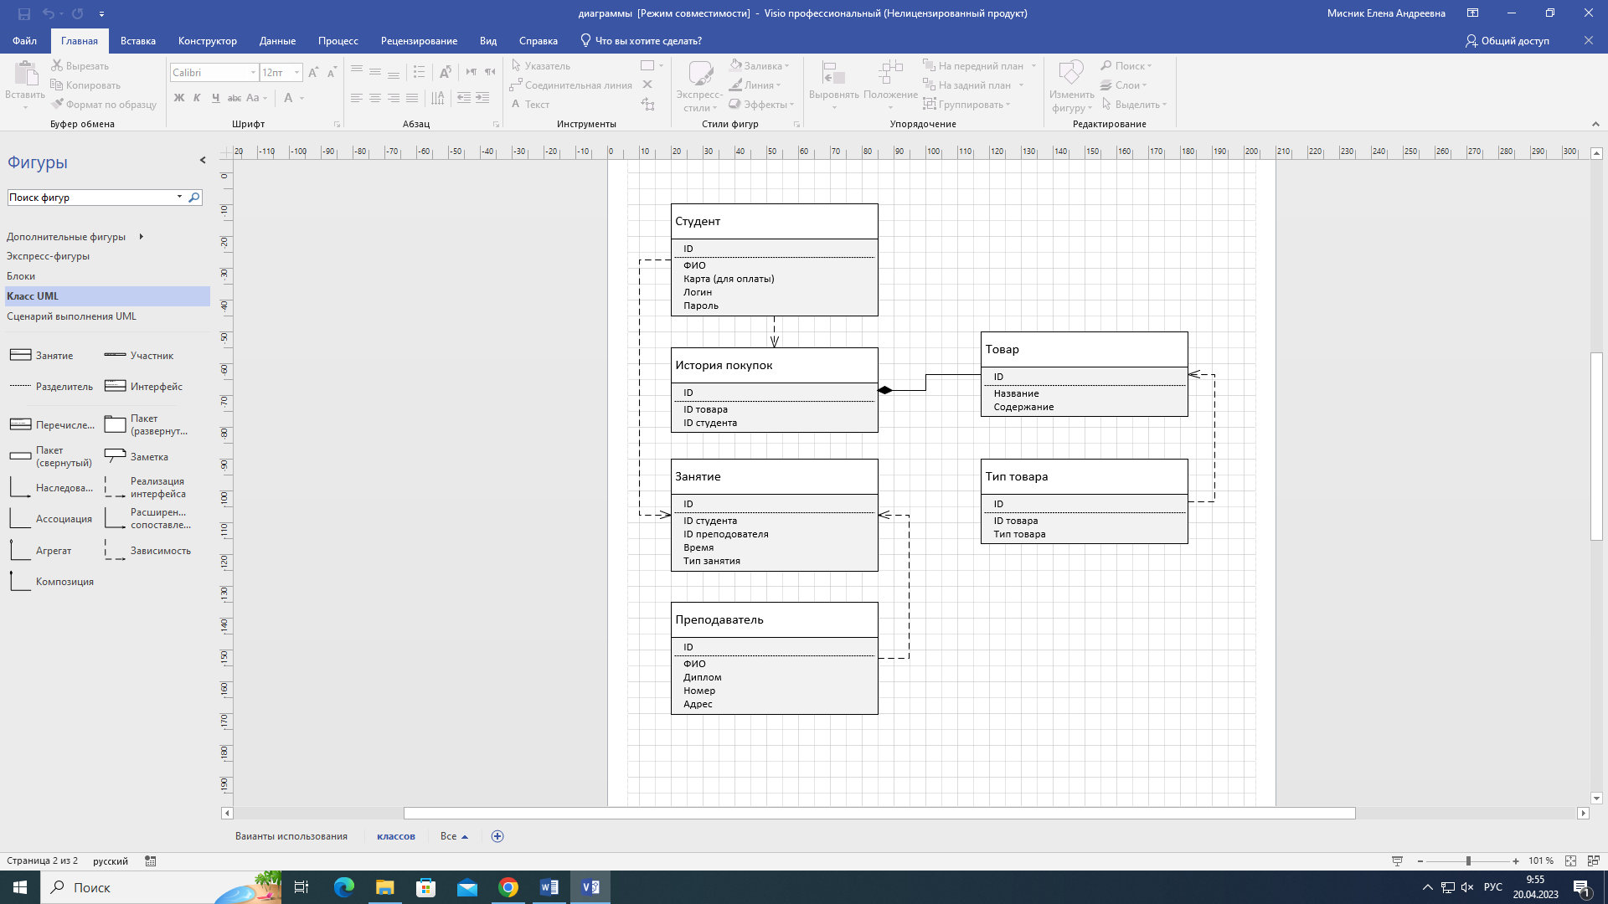

Рисунок 2 – Модель базы данных

**3.2 Построение модели базы данных**

Модель базы данных разработана на основе изучения предметной области – интернет-ресурс "Языковая школа".

База данных - совокупность данных, хранимых в соответствии со схемой данных, манипулирование которыми выполняют в соответствии с правилами средств моделирования данных.

База данных хранится в электронном виде в веб-приложении PhpMyAdmin. Она содержит в себе таблицы с информацией.

В таблицах можно хранить:

* тип данных;
* слова;
* изображения;
* цифры;
* видео;
* файлы.

Модель базы данных – это описания содержания, структуры и ограничения целостности, используемые для создания и поддержки базы данных.

Виды моделей базы данных:

* иерархическая;
* сетевая;
* реляционная.

Иерархическая модель данных — это модель данных, где используется представление базы данных в виде древовидной (иерархической) структуры, состоящей из объектов (данных) различных уровней. Между объектами существуют связи, каждый объект может включать в себя несколько объектов более низкого уровня.

Сетевая модель данных — логическая модель данных, являющаяся расширением иерархического подхода, состоит из наборов записей, которые связаны между собой так, что записи могут содержать явные ссылки на другие наборы записей. Тем самым наборы записей образуют сеть. Связи между записями могут быть произвольными, и эти связи явно присутствуют и хранятся в базе данных.

Реляционная база данных – это набор данных с предопределенными связями между ними. Эти данные организованны в виде набора таблиц, состоящих из столбцов и строк. В таблицах хранится информация об объектах, представленных в базе данных.

Предметная область – это совокупность продуктов и услуг, создание которых должно быть обеспечено в рамках проекта. Часть реального мира, рассматриваемая в пределах данного контекста.

В разработанной модели базы данных объектами являются созданные таблицы:

1. [Class](http://127.0.0.1/openserver/phpmyadmin/index.php?route=/sql&pos=0&db=English_School&table=Class) (занятие) – ID, ID учителя, ID студента, дата, тип занятия.
2. Product (товар) – ID, ID типа товара, имя, описание.
3. Product Type (тип товара) – ID, тип товара.
4. Purchase history (история покупок) – ID товара, ID студента, ID, дата.
5. Student (студент) – ID, полное имя, логин, пароль.
6. Teacher (учитель) – ID, полное имя, диплом, номер телефона, город.
7. [Feedback](http://127.0.0.1/openserver/phpmyadmin/index.php?route=/sql&pos=0&db=English_School&table=Feedback) (отзывы) - ID, логин, комментарий.

Вышеперечисленные объекты (таблицы) были созданы в системе управления базами данных PhpMyAdmin и являются исходными таблицами.

На рисунке 2 представлена физическая модель базы данных:

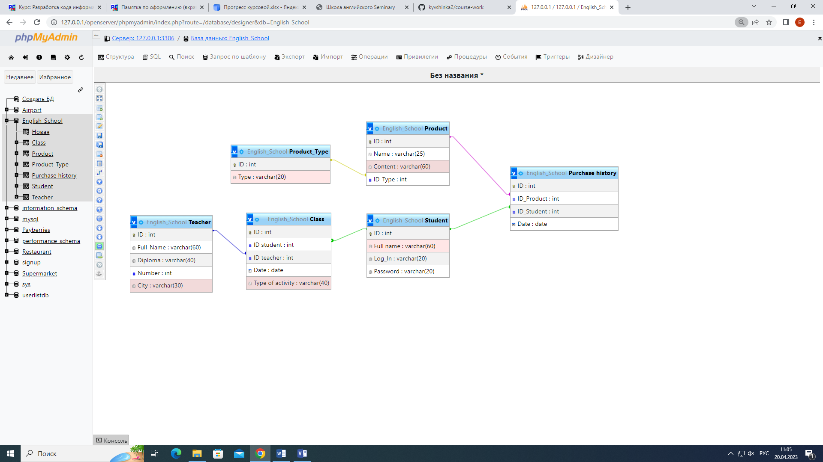

Рисунок 2 – Физическая модель базы данных

Далее приводится описание всех зависимостей между основными сущностями с подробным их описанием.

Связь товара происходит с двумя таблицами: тип товара и история покупок. Товар имеет название и описание, а также тип товара. Тип товара указывает на то какой это товар. В данном интернет-ресурсе существует 3 типа товара: книга, видео, урок, курс. Один тип товара может быть использован в нескольких товаров.



Рисунок 3 – Связь таблицы «Товар» и «Категория товара»

История покупок связана с таблицами «Product» и «Student», который купил какой-либо продукт. Здесь хранится информация о всех покупках данного интернет-ресурса. Один товар может покупаться множество раз, поэтому используется связь один ко многим.

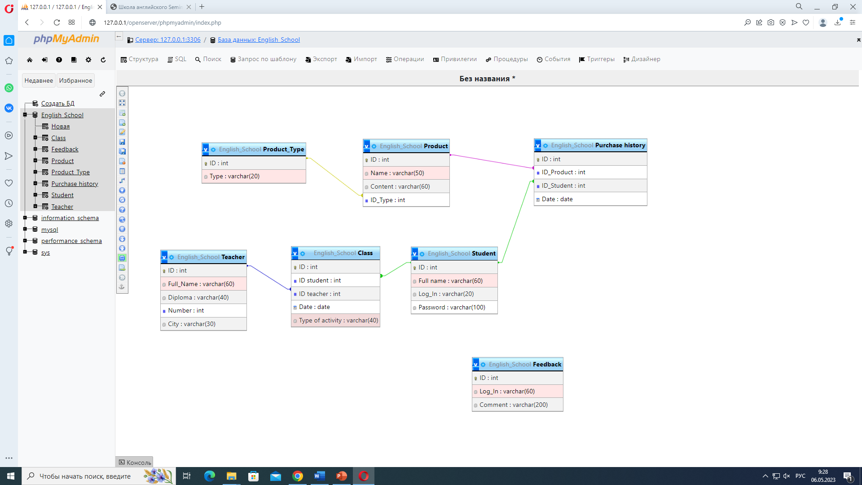

Рисунок 4 – Связь таблицы «История покупок» и «Товара»

Одна из главных таблиц «Занятие» связана со студентом. Здесь хранится информация о проведенных занятиях студента с учителем, а также информация о том, какие материалы были использованы в процессе обучения.

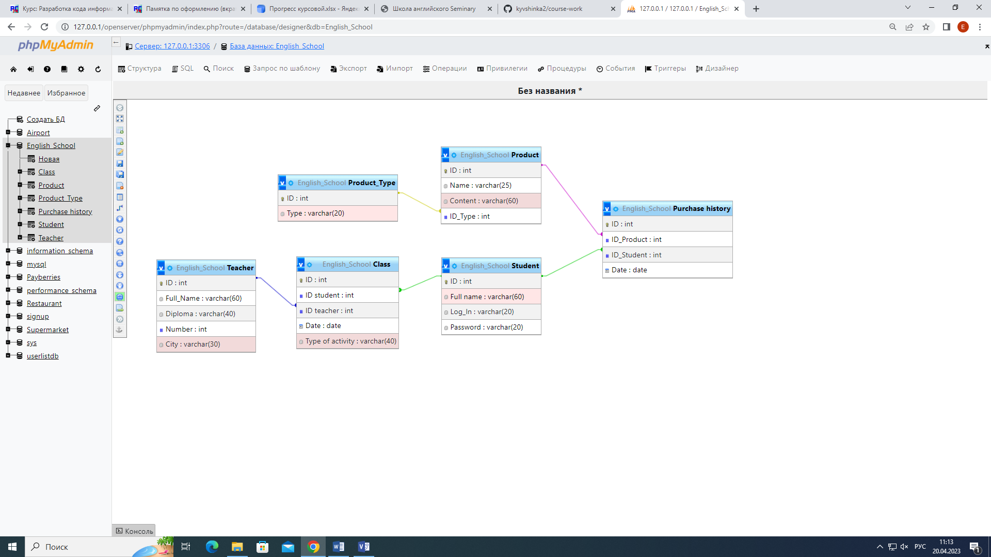

Рисунок 5 – Связь таблицы «Занятие» с таблицей «Студенты»

Связь таблицы «Занятие» с «Учителем» связана тем, что в таблице «Занятие» есть ID учителя, чтобы узнать кто проводил занятие у студента.



Рисунок 6 – Связь таблицы «Учитель» и «Занятие»

Для разработки функции с добавлением комментариев была разработана таблица [Feedback](http://127.0.0.1/openserver/phpmyadmin/index.php?route=/sql&pos=0&db=English_School&table=Feedback):

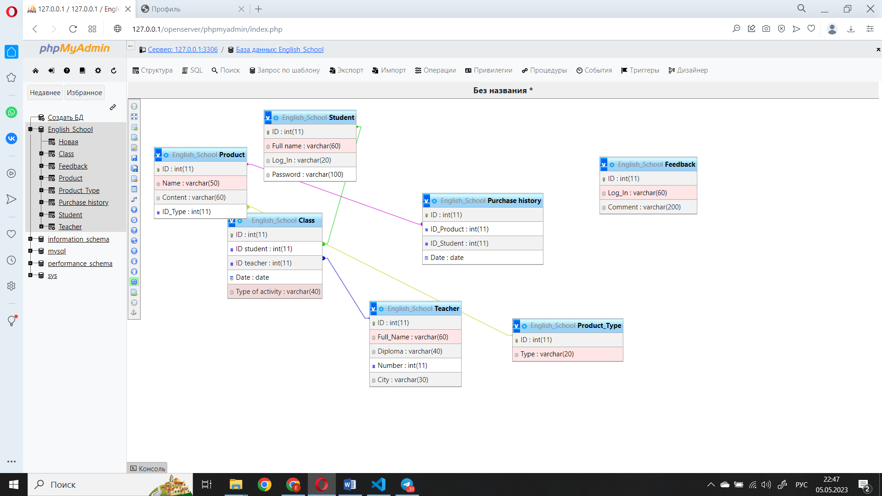

Рисунок 7 – Таблица «Комментарии»

**3.3 Анализ функциональных возможностей.**

Разработанный интернет-ресурс обладает следующими функциональными возможностями:

1. Навигационное меню – удобное перемещение по страницам сайта.
2. Карта физического адреса – посмотреть и построить маршрут.
3. Регистрация – занесение данных пользователя в базу данных.
4. Авторизация – для проверки данных из бд и входа на сайт.
5. Модальное окно – показывает историю школы, а так запись на выбранный курс.
6. Скачивание учебников – скачивать книги и другие полезные материалы для обучения на устройство для обучения в оффлайн режиме.
7. Поисковая строка – поиск по товарам в базе данных, которые существуют в интернет-ресурсе.
8. Оставление отзывов – возможность оставлять и изучить отзывы других учеников.

Алгоритм – четкая последовательность действий, выполнение которых дает какой-то заранее известный результат. Набор инструкций для конкретной задачи и получение нужного уже известного результата.

Начало

Зайти на главную страницу

Изучить информацию

**-**

**+**

Пройти регистрацию?

**-**

**+**

Пользова-тель есть?

Просмотр профиля

Авторизация

Регистрация

Изучить отзывы

Войти в профиль

Скачать учебник

Выбрать преподавателя

Выйти с сайта

Конец

Диаграмма 1 – Логика работы веб-приложения

**4 Реализация программы**

**4.1 Обоснование выбора программного средства**

Для разработки интернет-ресурса была выбрана среда разработки Visual Studio Code.

Данная среда разработки была выбрана, потому что она поддерживает множество различных языков программирования и язык гипертекстовой разметки. Интерфейс можно настроить под себя, изменить цветовую гамму.

В программе имеется подсветка кода, благодаря которой можно быстро писать код и верстать страницы.

СУБД – система управления базами данных. В данном проекте был использован phpMyAdmin.

PhpMyAdmin – веб-приложение с открытым кодом, написанное на языке PHP и представляющее собой веб-интерфейс для администрирования СУБД MySQL.

PhpMyAdmin позволяет через браузер и не только осуществлять администрирование сервера MySQL, запускать команды SQL и просматривать содержимое таблиц и баз данных.

В разработке сайта использовали языки программирования и верстки:

* HTML;
* CSS;
* PHP,
* JavaScript.

HTML - стандартизированный язык гипертекстовой разметки документов для просмотра веб-страниц в браузере. Код, который используется для структурирования и отображения веб-страницы и её контента.

Веб-браузеры получают HTML документ от сервера по протоколам HTTP/HTTPS или открывают с локального диска, далее интерпретируют код в интерфейс, который будет отображаться на экране монитора.

CSS – «каскадные таблицы стилей» — формальный язык декорирования и описания внешнего вида документа (веб-страницы), написанного с использованием языка разметки (чаще всего HTML или XHTML).

PHP – с-подобный скриптовый язык общего назначения, интенсивно применяемый для разработки веб-приложений. В настоящее время поддерживается подавляющим большинством хостинг-провайдеров и является одним из лидеров среди языков, применяющихся для создания динамических веб-сайтов.

PHP это серверный язык программирования, благодаря которой идет подключение сайта к созданной базе данных.

JavaScript – язык программирования, который используют для написания frontend- и backend-частей сайтов, а также мобильных приложений.

**4.2 Разработка интерфейса программного продукта**

Дизайн сайта выполнен в сочном красном цвете, привлекающим внимание.

Красный цвет говорит о возбуждении, силе и успехе. Это не только эмоциональная, но и физическая реакция. Он целиком захватывает внимание пользователя. Красный говорит об амбициях, воле и успеха в своем деле.

Зайдя на страницу, пользователь попадает на главную страницу. Его встречает добрая и веселая картинка компании людей, что настраивает будущего студента на обучение в данной интернет-школе.

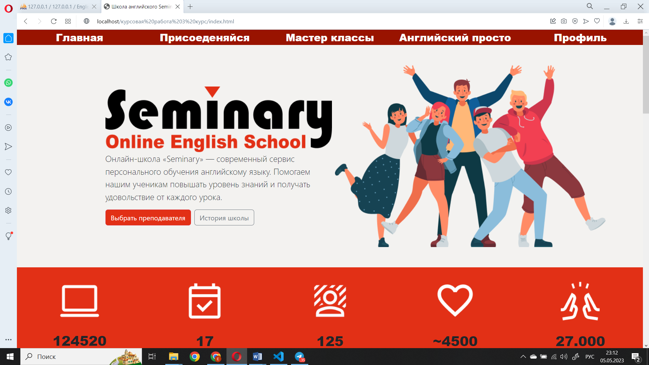

Рисунок 8 – Главная страница

На главной странице присутствует информация по школе. Преимущества, описание работы и карта физического адреса.

Внизу страницы располагается ссылка на страницу с отзывами.

Футер сделан в стиле минимализм, логотип, а также иконки социальных сетей школы, по которым можно перейти и изучить жизнь школы и ее развитие.

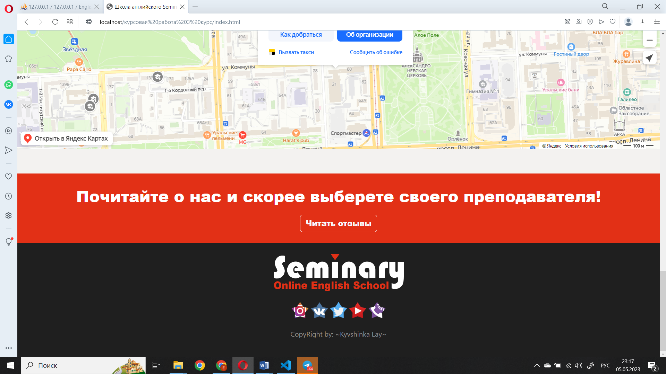

Рисунок 9 – Футер («Подвал» сайта)

С главной страницы пользователь, благодаря навигационному меню, может перейти на страницы:

* отзывы,
* регистрация,
* мастер классы,
* английский просто,
* профиль.

Страница «Отзывы» представляет собой блок с формой для отправки отзыва, а также блок вывода всех отзывов, которые пользователи оставляли данной школе. На нее можно перейти, пролистав главную страницу вниз.

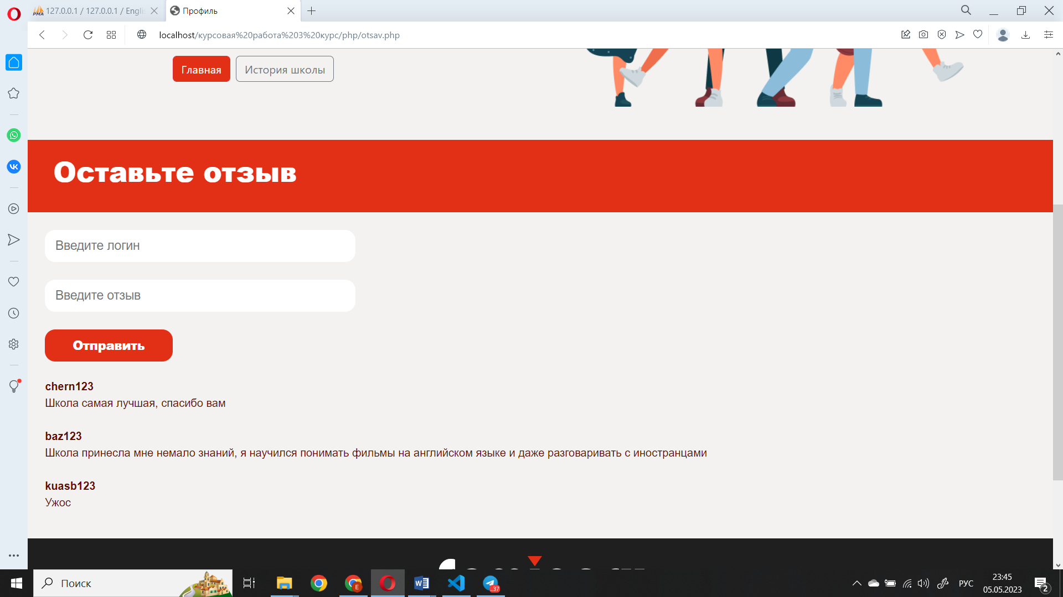

Рисунок 10 – Страница с отзывами

История школы представлена на каждой странице сайт и имеет информацию об истории школы в видео модального окна.

Страница «Присоединяйся» включает в себя две страницы: регистрация и авторизация. Если пользователь уже зарегистрирован под формой располагается ссылка на форму с авторизацией.

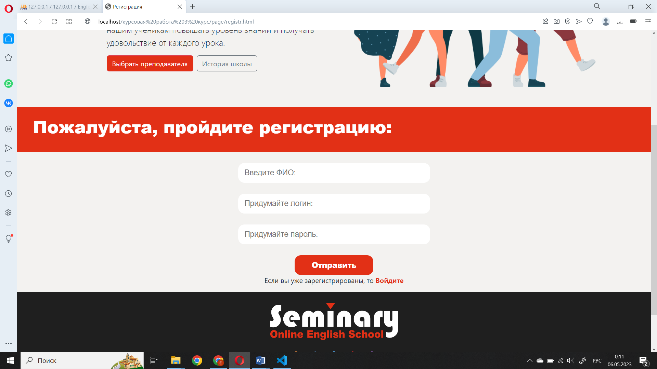

Рисунок 11 – Регистрация

На странице мастер-классы выведены все курсы школы, список лучших курсов, а также блок с преимуществом учиться именном здесь.

При нажатии на ссылку «Пройти обучение!» появляется модальное окно, в котором можно заполнить форму для записи на курс. Все курсы высвечиваются в профиле пользователя.

Страница «Английский просто» располагает в себе книги и учебники, информацию о которых можно почитать на самой странице, а также скачать к себе на устройство для изучения в оффлайн-режиме.

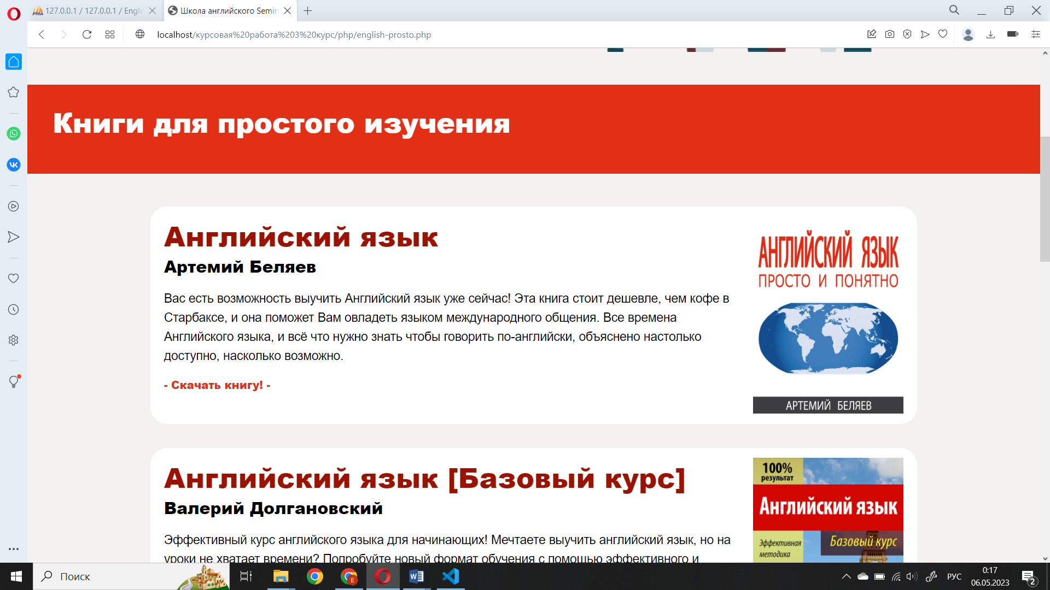

Рисунок 12 – Страница «Английский просто»

В профиле нас приветствует фраза «Здравствуйте, ». После запятой стоит логин авторизированного пользователя, поэтому изначально поле пустое.

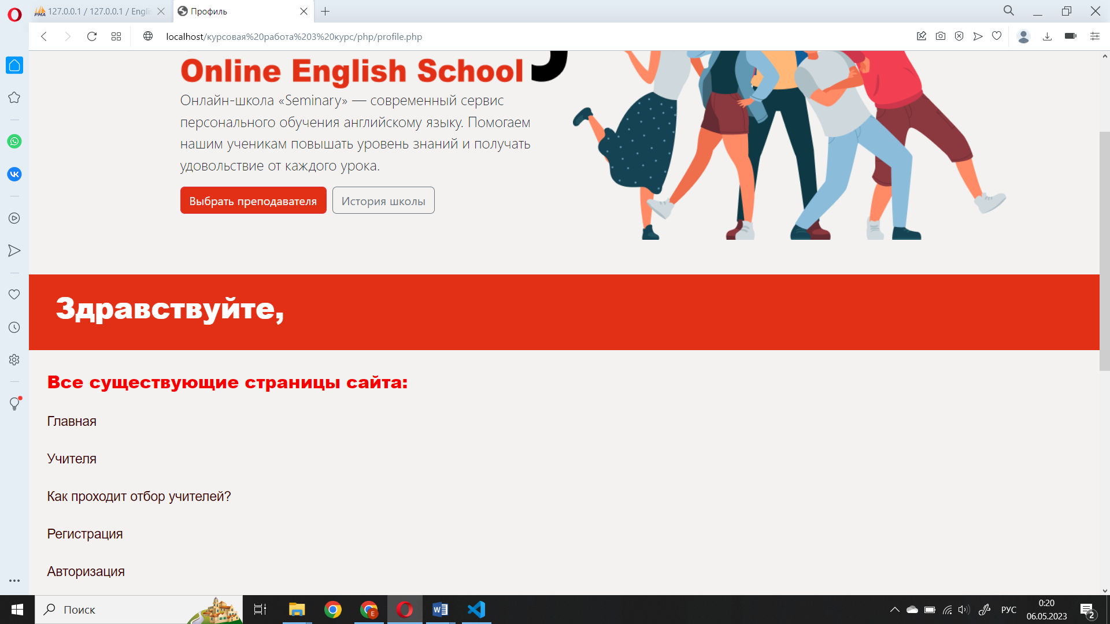

Рисунок 13 – Страница «Профиль»

В профиле так же представлена информация о всех страницах сайта, курсы, на которые подал заявку студент, а также поисковая строка, с помощью которой можно быстро найти что существует в данной школе.

На сайте также присутствует информация о преподавателях и о том, как проходит поиск преподавателей для школы. На эти страницы можно перейти только через главную страницу.

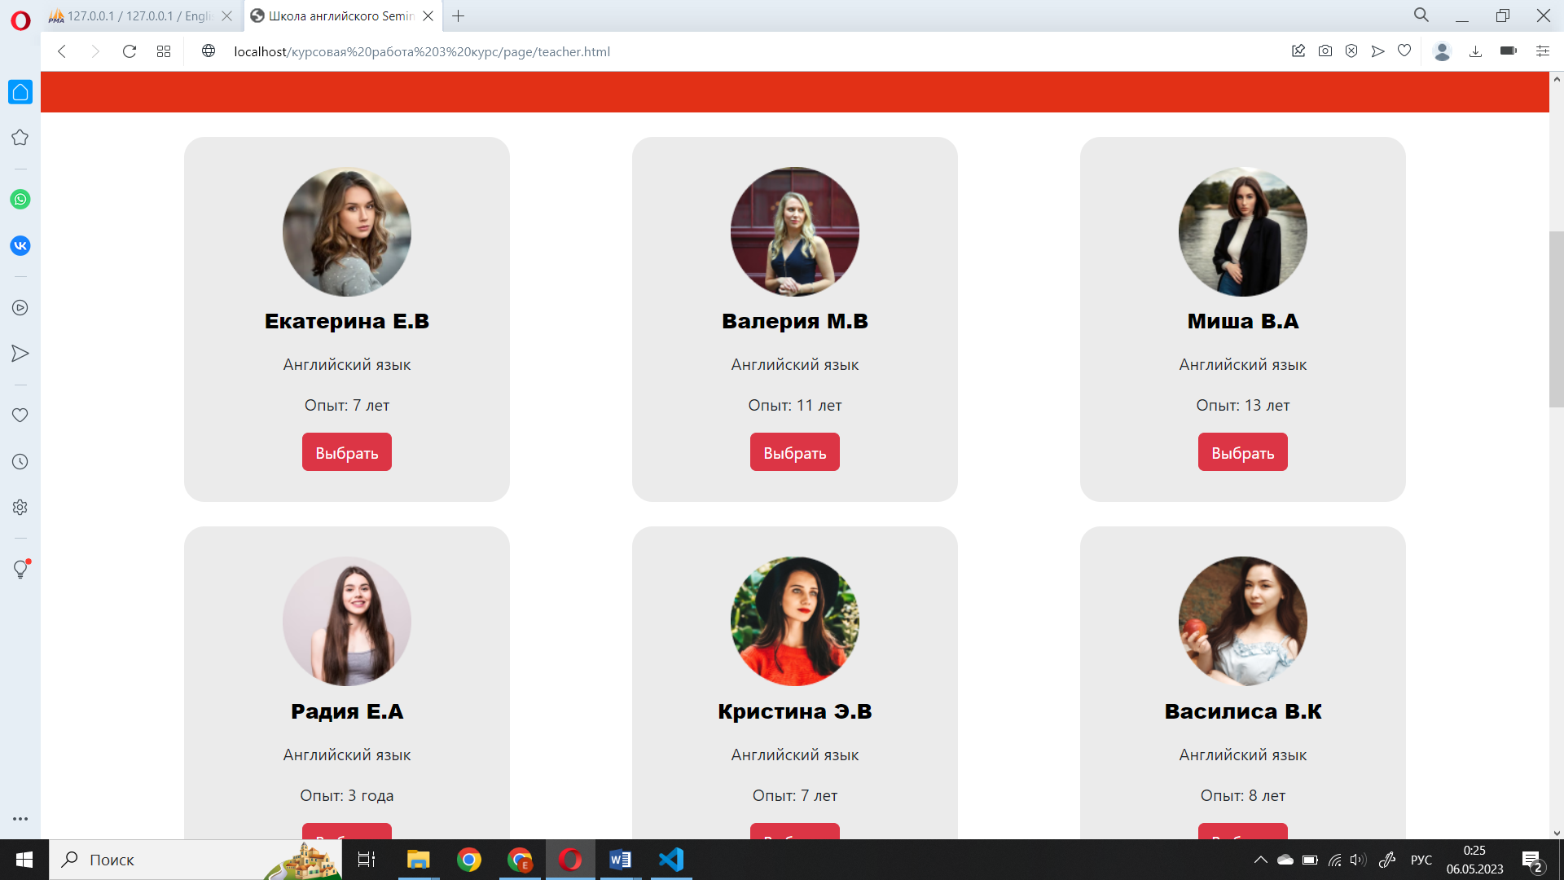

Рисунок 14 – Страница с преподавателями

Информация о том, как проходит отбор располагается на отдельной странице в видео блоков:

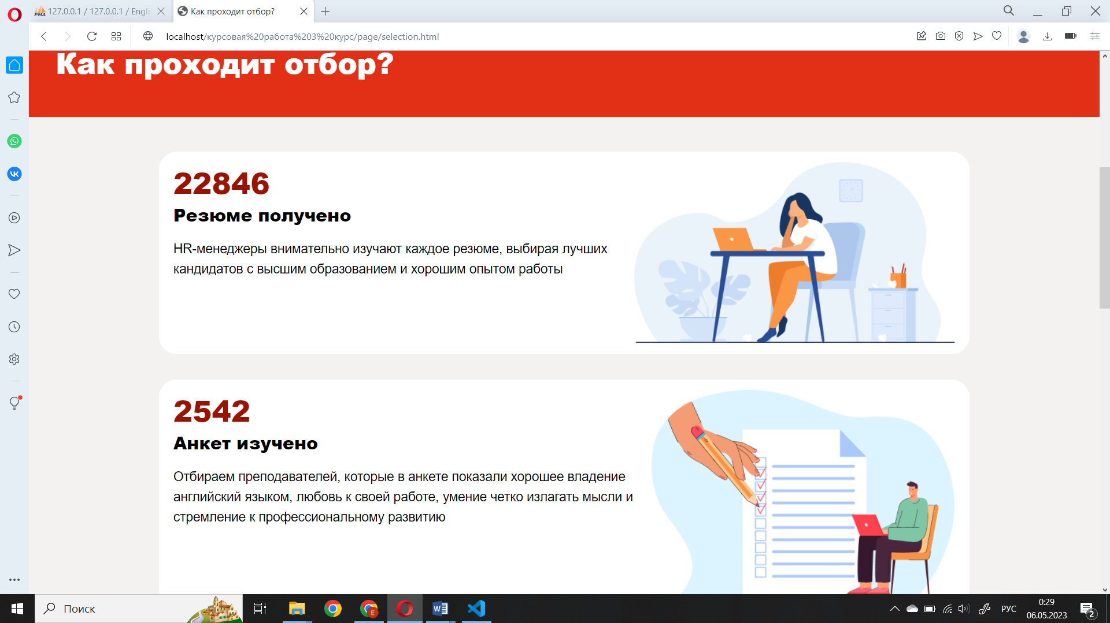

Рисунок 15 – Страница отбора преподавателя

**4.3 Разработка функциональных возможностей**

Модуль – это последовательность логически связанных фрагментов, оформленных как отдельная часть программы.

Самые простые функции: навигационное меню, благодаря которому можно быстро перемещаться по страницам.

Модальное окно так же является простой функцией с использованием JavaScript:

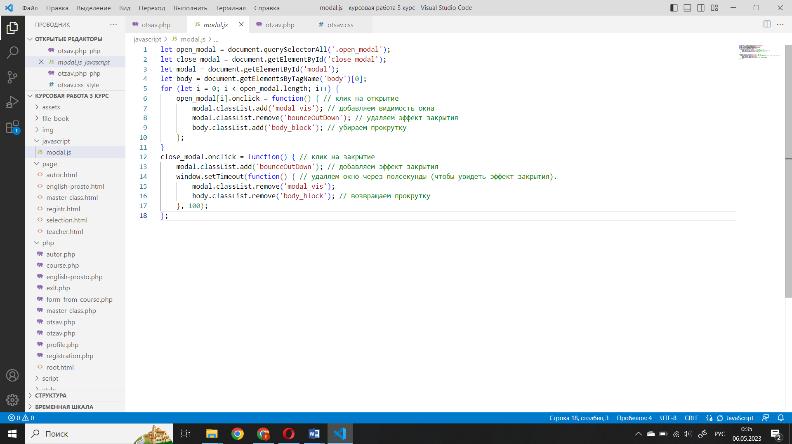

Рисунок 16 – Код появления модального окна

Физический адрес, а именно карта, сделала с помощью кода Яндекс карт:

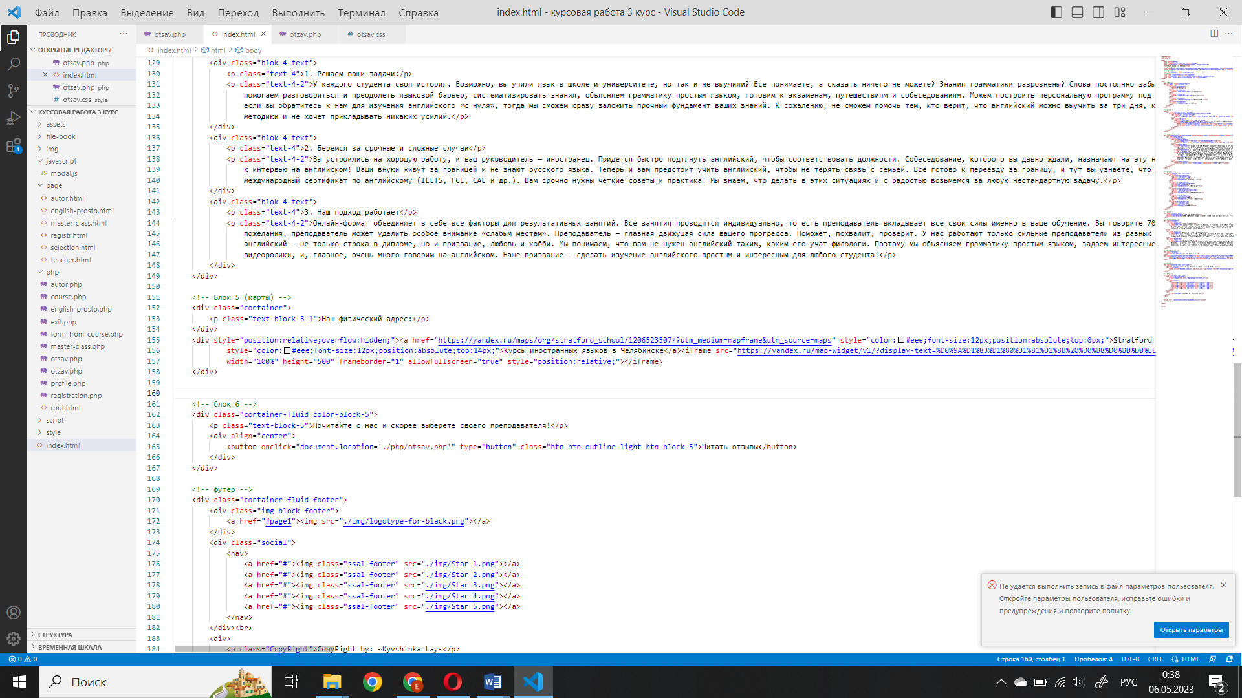

Рисунок 17 – Код на карту

Сложные и самая главная функция на данном сайте является система регистрации и авторизации пользователя.

Сначала создается форма, в которой прописаны все элементы, а также ссылка на отдельный PHP файл для реализации функции. Атрибут action указывает путь к файлу, в котором располагается код:

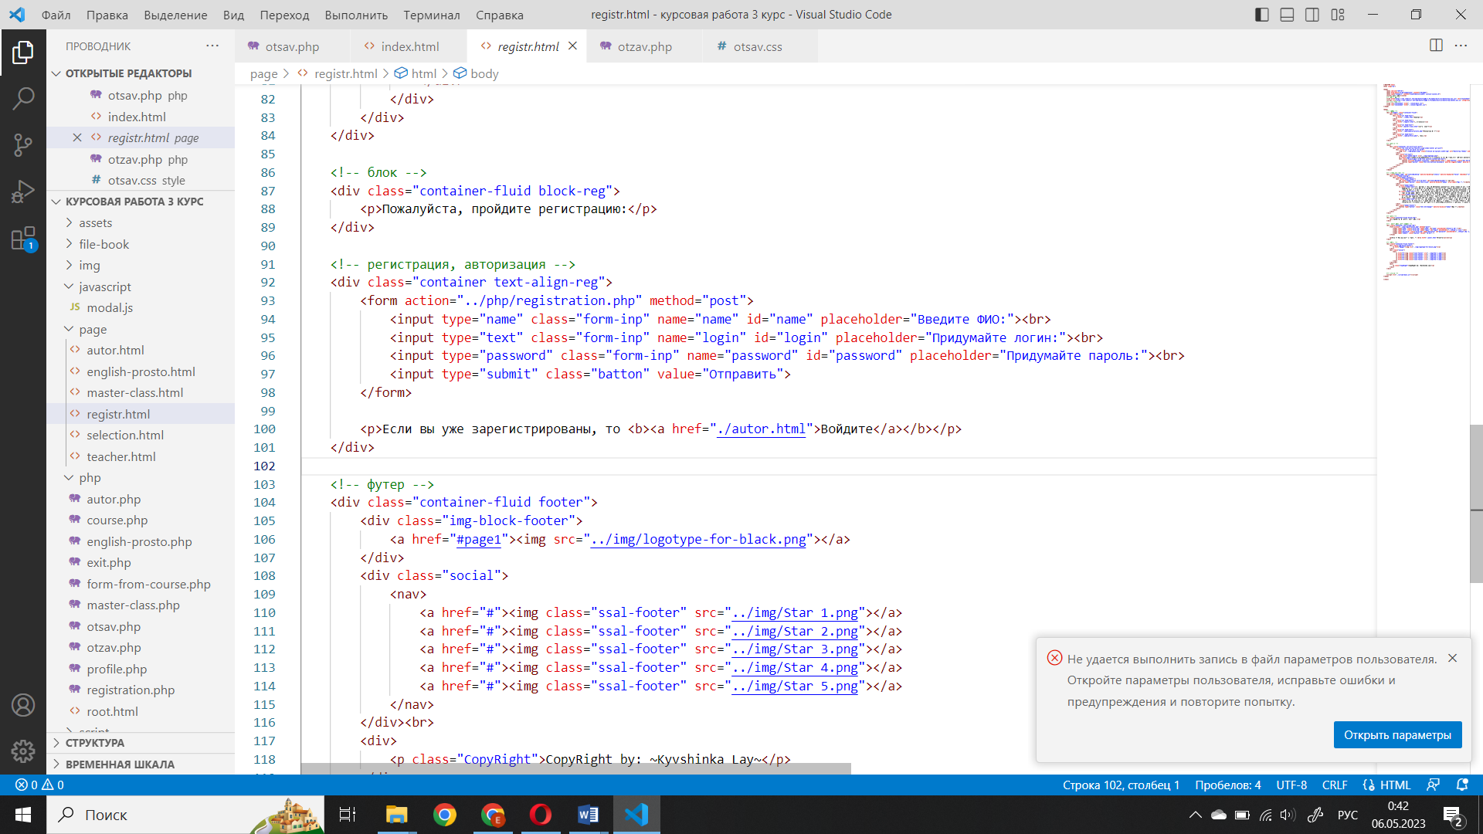

Рисунок 18 – HTML код регистрации

При регистрации нужно провести проверки вводимых данных:

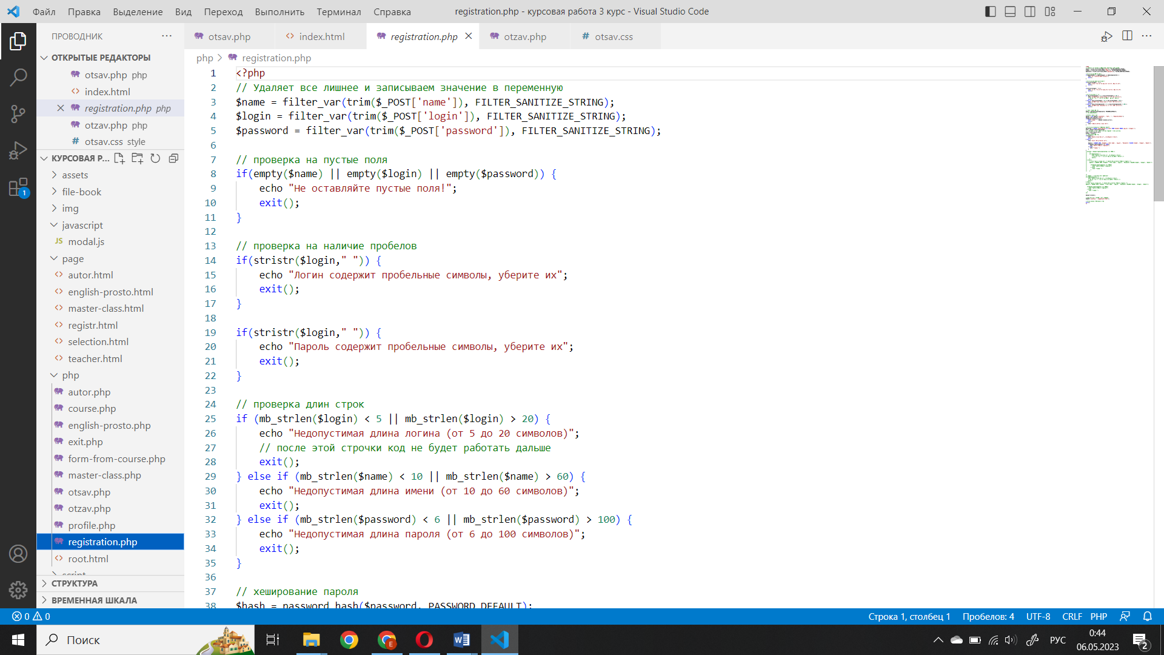

Рисунок 19 – PHP код проверки данных

Один из важных моментов при занесении пароля в базу данных – безопасность. При функции хеширования пароля, его будет невозможно расшифровать:

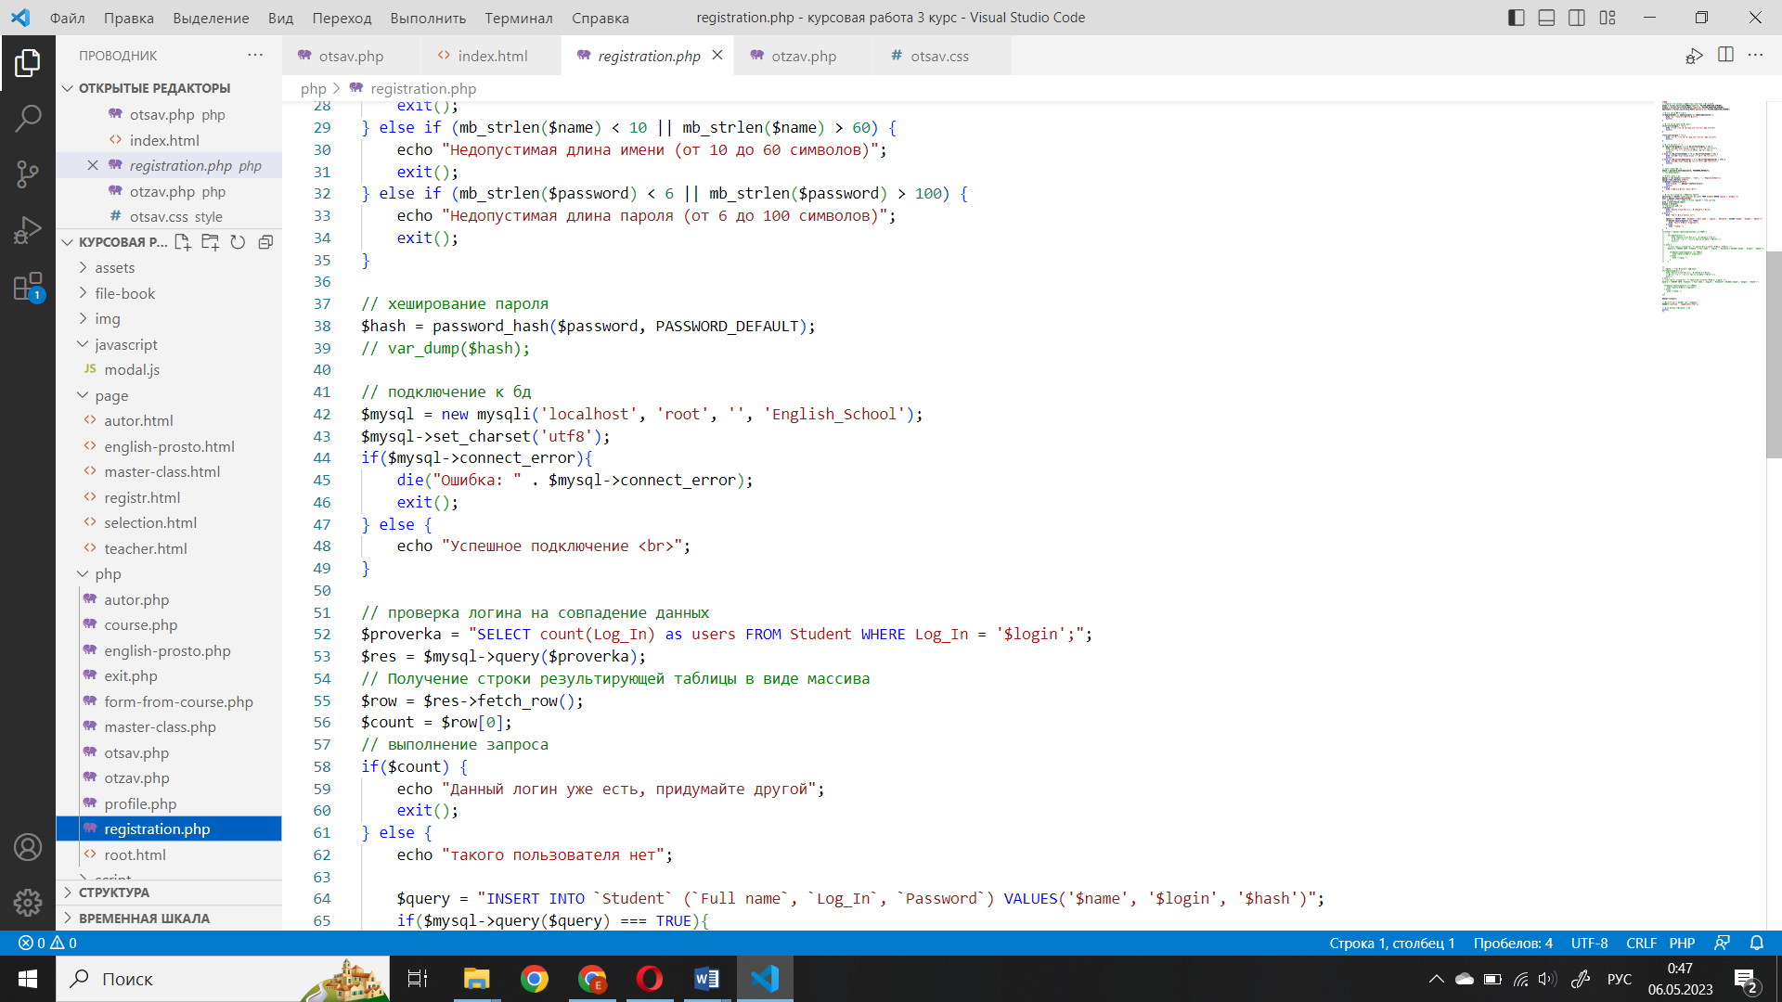

Рисунок 20 – Хеширование пароля

Перед проверкой и отправкой запросов следует подключиться к базе данных и вывести положительный результат или ошибку подключения и невозможности выполнения дальнейшего кода.

Один логин не может быть зарегистрирован дважды, поэтому в коде существует проверка на повтор логина. Для него пишется запрос в базу данных, выполняется запрос и по результату проверки решается что делать дальше: провести регистрацию или сообщить пользователю, что данный логин уже занят.

Если логин, веденный пользователем, не занят, то пишется и отправляется запрос в базу данных для занесение новых данных пользователя:

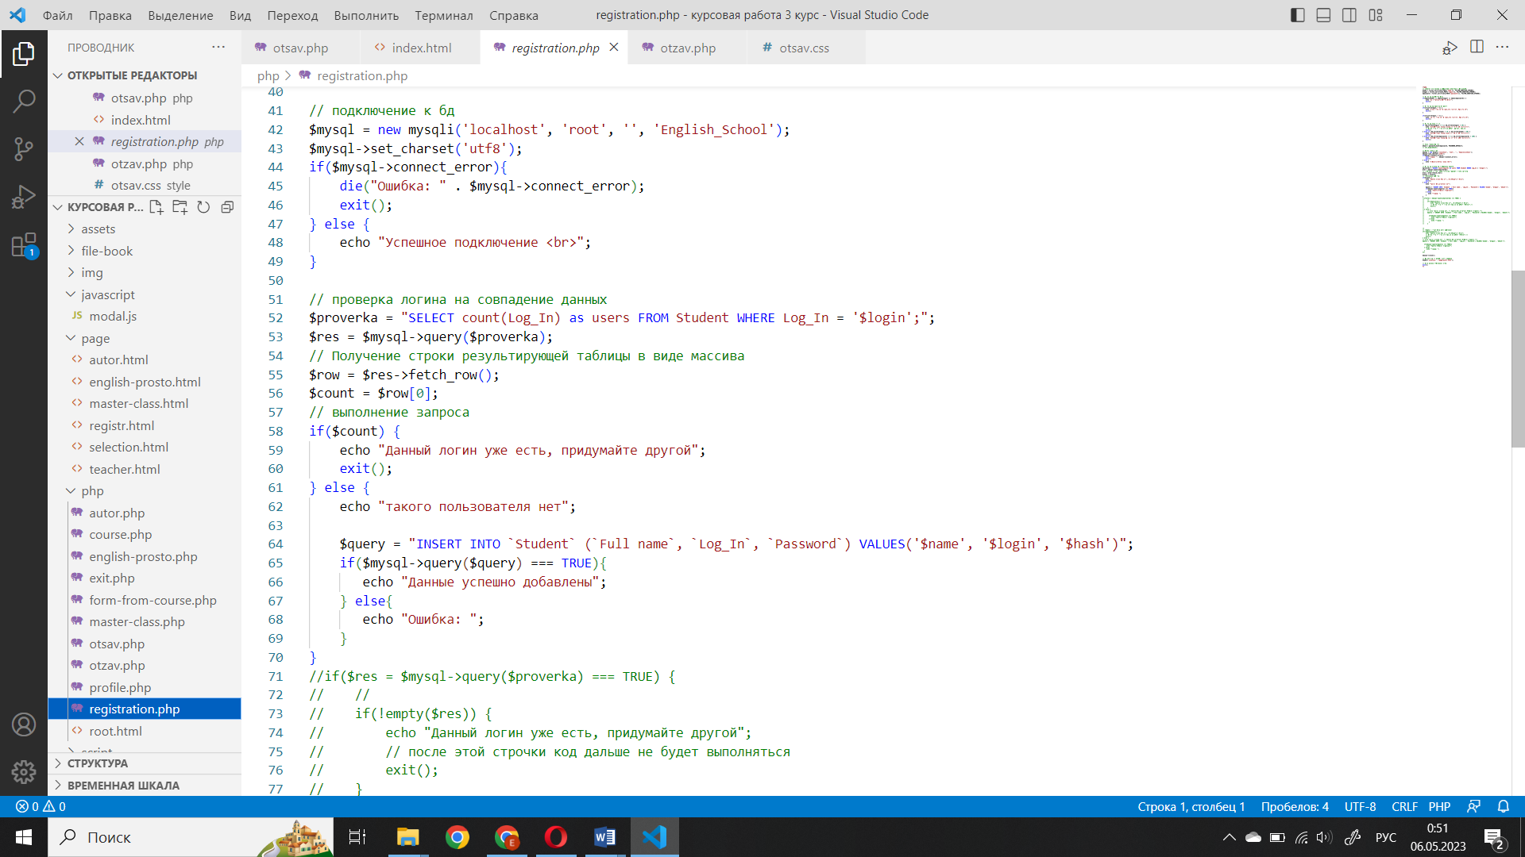

Рисунок 21 – Код регистрации

Реализация функции авторизация не сильно отличается от регистрации.

Пользователю следует ввести пароль и логин, пустые поля программа не пропускает.

Далее идет проверка совпадений логина, если совпал логин, идет проверка на пароль, который ранее был хеширован:

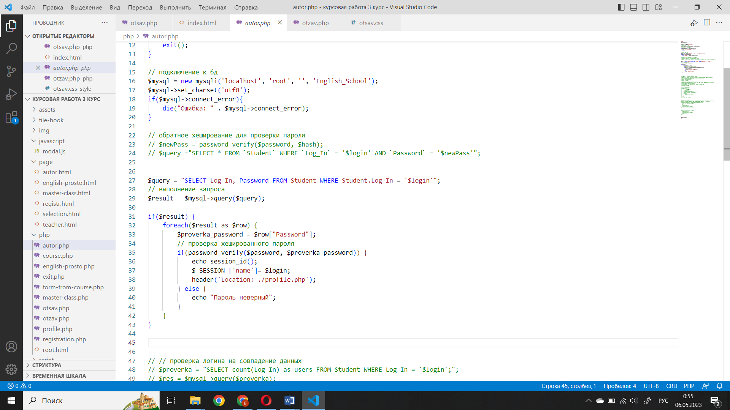

Рисунок 22 – Код авторизации

Логин после успешной авторизации записывается в сессию, которую ранее активировали.

Сессия позволит вывести логин пользователя на странице «Профиль».

Функция с выводом названий и автора продукта:

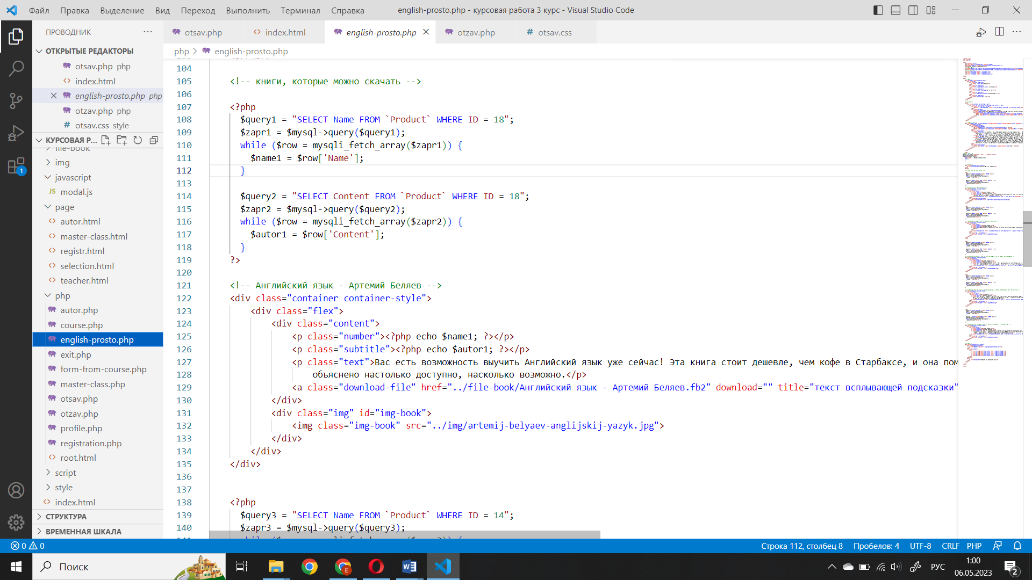

Рисунок 23 – Код вывода информации на страницу

Создаем запрос, отравляем его, находим нужный продукт по ID товара, заносим данные в переменную и выводим ее в тег <p>.

Скачивание книги происходит при помощи HTML кода:

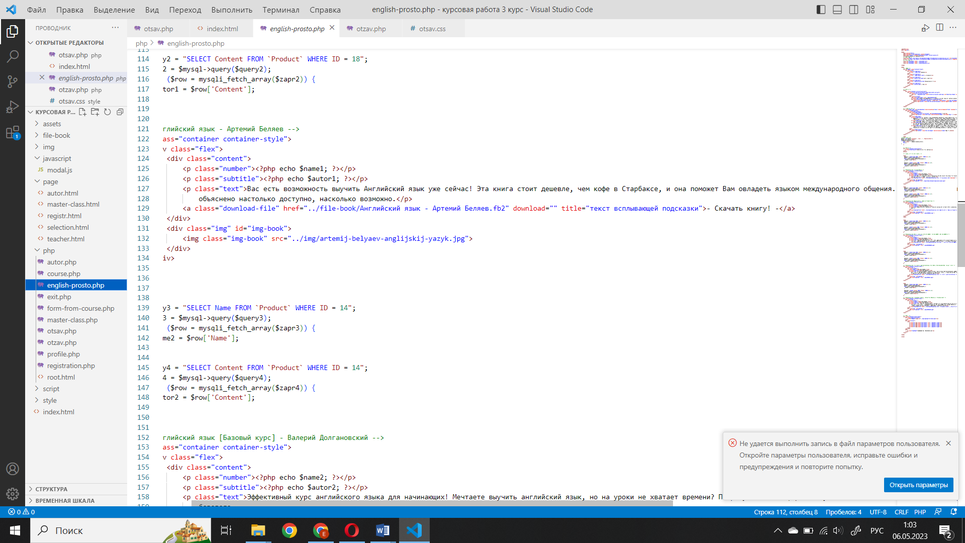

Рисунок 24 – Код на скачивание книги

Выйти из профиля можно нажав на кнопку «Выйти» на странице «Профиль». Таким образом удаляется сессия:

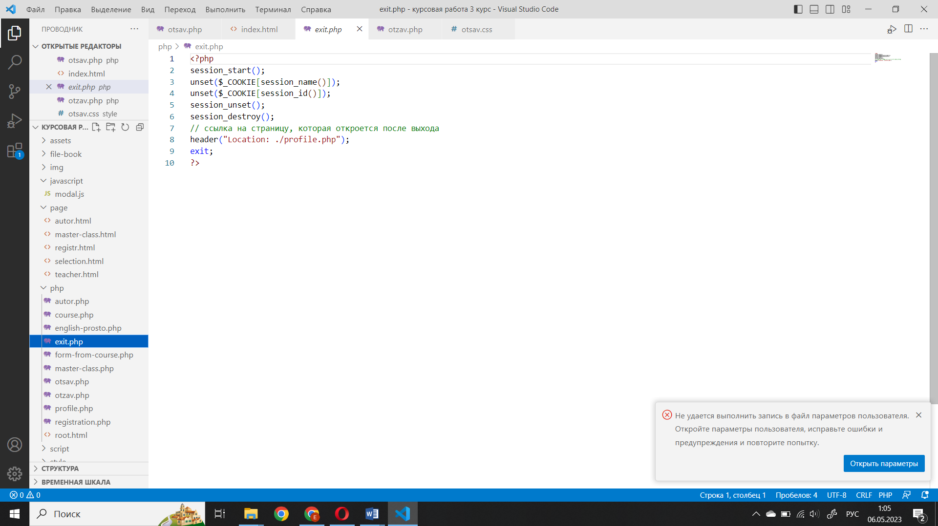

Рисунок 25 – Код на удаление сессии

Комментарии оставляются по принципу регистрации. Сначала пользователь вводит, через запрос данные заносятся в базу данных:

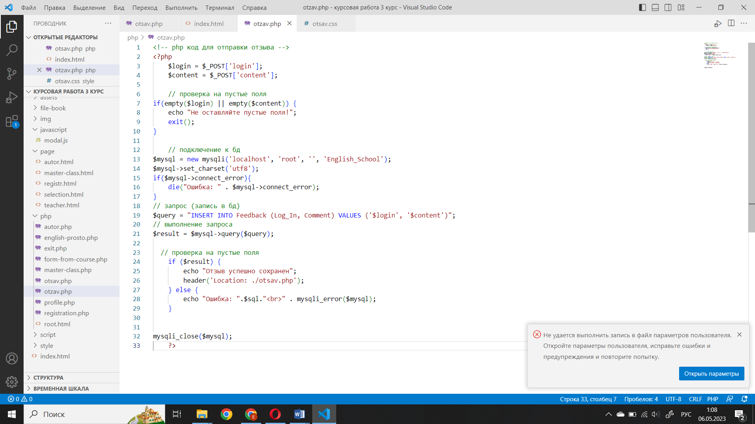

Рисунок 26 – Код на добавление отзыва

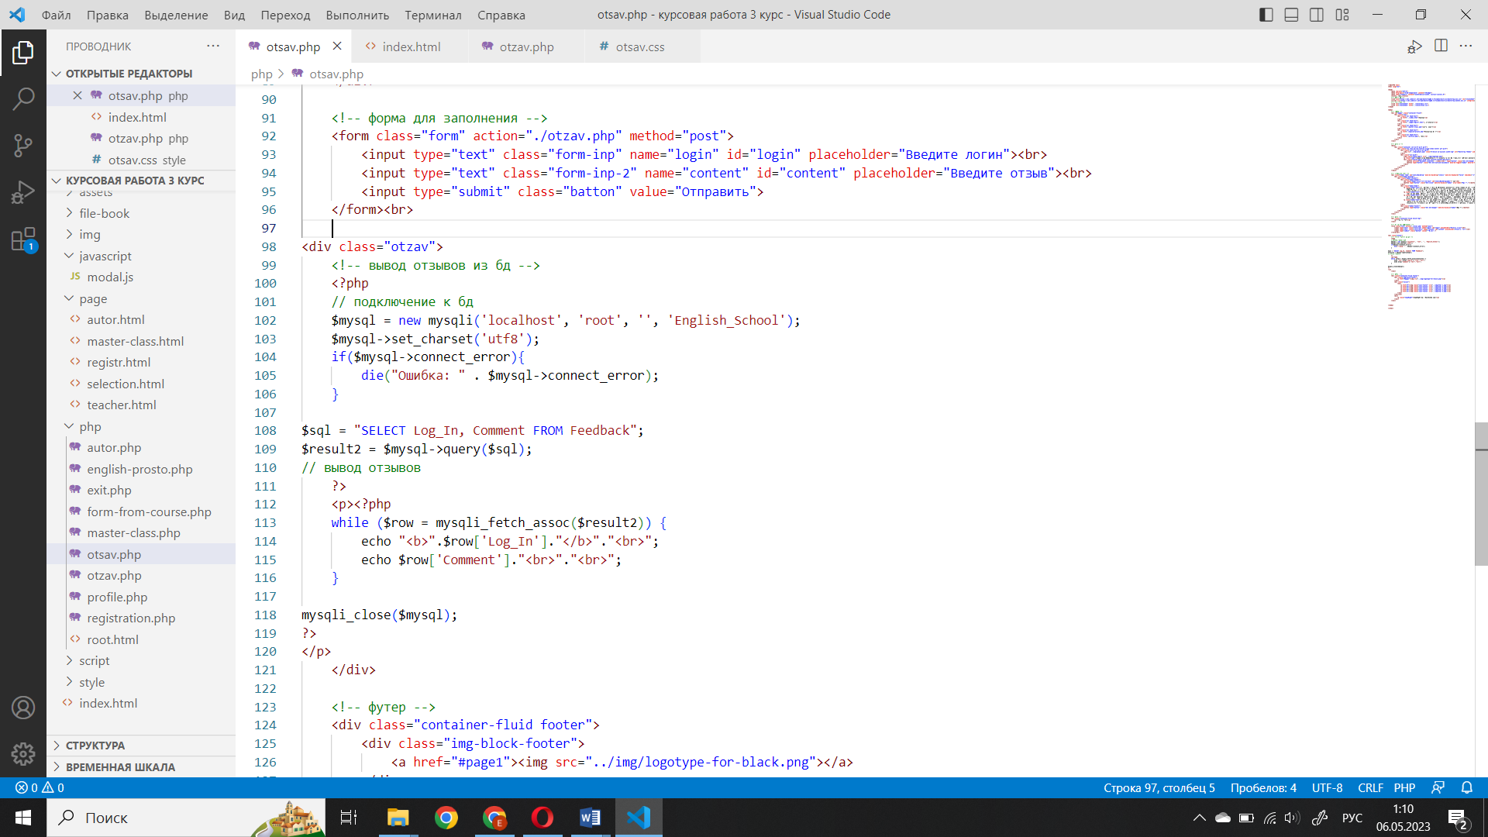

Рисунок 27 – Код на вывод комментария

**Заключение**

В ходе выполнения курсовой работы была достигнута цель разработки интернет-ресурса "Языковая школа"

Выполнены задачи:

1. Разработан алгоритм поставленной задачи.
2. Реализован алгоритм средствами автоматизированного проектирования.
3. Разработан код программного продукта на основе готовой спецификации на уровне модуля с использованием современных языков программирования.
4. Проведена отладка программного продукта с использованием инструментальных средств.
5. Оформлена документация на программные средства с использованием средств для автоматизации оформления документации.

Итогом курсового проекта стал интернет-ресурс для изучения английского языка, оформленная пояснительная записка и презентация.

**Библиография**

1. Интернет технологии.ру: Сайт: https://www.internet-technologies.ru/articles/razrabatyvaem-funkcional-poiska-po-saytu-na-php-i-mysql.html (дата обращения: 05.05.2023).

2. ABCname web studio: Сайт: https://xn----7sbbaqhlkm9ah9aiq.net/news-new/delaem-modalnoe-okno-na-javascript.html (дата обращения: 04.05.2023).

3. Habr.com: интернет-форум: сайт. –URL: https://habr.com/ru/articles/238449/ (дата обращения: 02.05.2023).

4. It-black.ru: справочник по программированию: сайт. –URL: https://it-black.ru/bezopasnoe-heshirovanie-parolej (дата обращения: 21.04.2023).

5. Php.net: Официальная документация: сайт. –URL: https://www.php.net/manual/ru/faq.passwords.php (дата обращения: 25.04.2023).

6. Мousedc.ru: Сайт –URL: https://www.mousedc.ru/learning/59-php-zapros-baza-dannykh (дата обращения: 15.04.2023).

7. HTML5CSS.ru: Официальный справочник: URL: https://html5css.ru/sql/sql_autoincrement.php (дата обращения: 13.04.2023).

**Приложение А**